Foto’s automatisch presenteren via een fotalbum

Fotoalbum maken
Open een nieuwe presentatie
- Invoegen (Menubalk)
- Nieuw fotoalbum
- Bestand/schijf (om te kunnen bladeren)
- Mijn documenten (Linker veld)
- Mijn afbeeldingen
- Gewenste map (2x klik) bijv. Webshots
- 1 foto aanklikken (1x klik)
- Ctrl. + A samen indrukken (alles is geselecteerd)
- Invoegen (foto’s worden geladen) - Maken

Foto-album bewerken
- Selecteer de 1e dia
- Klik tab Overgang in menubalk
- Eventueel het venster van Overgang openklappen
- Klik op Vorm – open Effectopties – kies Cirkel
- Klik dia 2 en stel de rest van de overgangen willekeurig in
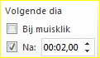
- Dia-overgang kiezen (Willekeurig)
- Klik op elke dia met een andere overgang naar keuze
- Kies onder kopje Volgende dia: Na (aanvinken)
- Aanvinken 2 sec.
- Klik Op Alles toepassen

- Klik op elke dia met een andere overgang naar keuze
- Kies onder kopje Volgende dia: Na (aanvinken)
- Aanvinken 2 sec.
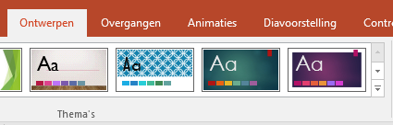
- Klik Op Alles toepassen

Foto-album opmaken
- Achtergrond kiezen - Ontwerpen
- Thema - Dia-ontwerpvenster openklappen
- Ontwerp naar keuze kiezen
- Maak de Titeldia 1 helemaal op met tekst naar eigen keuze
- Afbeeldingen zoveel mogelijk passend maken op de dia
- Afbeeldingen die te klein zijn op de een dia deze achtergrond zwart maken

- Diavoorstelling aanklikken (Menubalk)
- Vanaf het begin
- Rechter muisklik Voorstelling beëindigen

